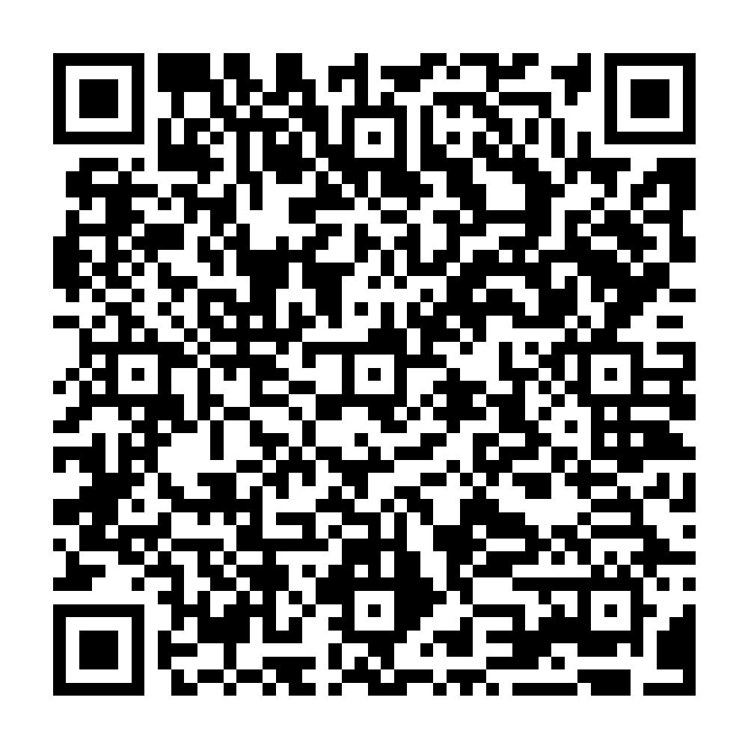

CHƯƠNG TRÌNH NHÁNH 3: BÉ BIẾT GÌ VỀ RÁC THẢI
Thời gian thực hiện: 1 tuần từ 10/3/2025 đến 15/3/2025
Giáo viên thực hiện: Vũ Thị Hương Lan

1. Hoạt động học
Nhánh | Thứ 2 | Thứ 3 | Thứ 4 | Thứ 5 | Thứ 6 | Thứ 7 | Ghi chú
Nhánh 3 “Bé biết gì về rác thải” | Ngày 10/3/2025 | Ngày 11/3/2025 | Ngày 12/3/2025 | Ngày 13/3/2025 | Ngày 14/3/2025 | Ngày 15/3/2025
Nhánh 3 “Bé biết gì về rác thải” | *PTTC  Bật tách khép chân, ném xa bằng 1 tay | *PTNT  Bé phân loại rác thải. | *PTTM  Trò chơi chữ cái: n,m, l (5E) | *PTNN  Trẻ nhận biết mối quan hệ hơn kém trong phạm vi 9. Tạo nhóm có số lượng là 9. | *PTTM  (EDP) Làm thùng rác. | *PTTM  Dạy hát: Không xả rác.  NH: Em vẽ môi trường màu xanh  TCAN: Vũ điệu vui

2. Hoạt động ngoài trời
Nhánh | Thứ 2 | Thứ 3 | Thứ 4 | Thứ 5 | Thứ 6 | Thứ 7 | Ghi chú
Nhánh 3 “Bé biết gì về rác thải” | Ngày 10/3/2025 | Ngày 11/3/2025 | Ngày 12/3/2025 | Ngày 13/3/2025 | Ngày 14/3/2025 | Ngày 15/3/2025
Nhánh 3 “Bé biết gì về rác thải” | Quan sát: 1 số số sản phẩm trang phục làm từ giấy NLPT  - TCVĐ: Biểu diễn thời trang  - Chơi tự do | Quan sát một số đồ chơi làm từ chai nhựa  - TC: Lộn cầu vồng  - Chơi tự do | Quan sát thùng rác vô cơ  - TC: nu na nu nống  - Chơi tự do | Quan sát thùng rác hữu cơ  - TC: chi chi chi chít  - Chơi tự do | Quan sát 1 số loại rác trên sân trường  - TC: Dung dăng dung dẻ  - Chơi tự do | TN Quan sát lá cây rụng  - TC: Gió thổi  - Chơi tự do

3. Hoạt động chiều
Nhánh | Thứ 2 | Thứ 3 | Thứ 4 | Thứ 5 | Thứ 6 | Thứ 7 | Ghi chú
Nhánh 3 “Bé biết gì về rác thải” | Ngày 10/3/2025 | Ngày 11/3/2025 | Ngày 12/3/2025 | Ngày 13/3/2025 | Ngày 14/3/2025 | Ngày 15/3/2025
Nhánh 3 “Bé biết gì về rác thải” | - Cung cấp cho trẻ biết được thức ăn có lợi/ có hại cho sức khỏe con người.  - TC: Vòng quay của gió.  - Dạy trẻ kỹ năng phân loại rác, bỏ rác đúng lơi quy định.  - VSCN – trả trẻ. | - Trò chuyện về các loại rác thải vô cơ, hữu cơ, ….  - Bỏ rác đúng nơi quy định.  - Có khả năng tự quan sát, phán đoán để phát hiện được mối liên hệ đơn giản giữa con vật, cây với môi trường sống và cách chăm sóc bảo vệ.  - VSCN – trả trẻ. | - Trò chuyện với trẻ lợi ích và cách bảo vệ nguồn nước.  - TC: Tai ai tinh  - VSCN – trả trẻ. | - Trò chuyện về lợi ích, tác hại của gió đối với đời sống con người,  - Xem video về sức mạnh của gió.  - TC: Gió thổi  - VSCN – trả trẻ. | - Trò chuyện và xem video một số tranh ảnh không khí bị gây ô nhiễm (cháy, nổ, khói…)  - TC: Hãy làm theo cô...  - Cho trẻ xem video về tác hại của việc chặt phá rừng  - VSCN – trả trẻ. | - Trao đổi với trẻ một số hành vi bảo vệ môi trường không khí, nước…  - Trò chuyện về tình cảm của bé về hành vi bảo vệ với môi trường ….  - VSCN – trả trẻ.

Giáo viên Hiệu phó chuyên môn

Vũ Thị Hương Lan Đỗ Thị Vân

